枣庄矿业（集团）付村煤业有限公司

2021年度财务等重大信息公告

重要提示

本公司保证本公告内容不存在任何虚假记载、误导性陈述或者重大遗漏，并对其内容的真实性、准确性和完整性承担个别及连带责任。

一、公司基本情况

1.统一社会信用代码：91370000706106333L

2.企业名称：枣庄矿业（集团）付村煤业有限公司

3.注册号：91370000706106333L

4.法定代表人：张道福

5.类型：有限责任公司（非自然人投资或控股的法人独资）

6.成立日期：1998年08月13日

7.注册资本：10129万（元）

8.核准日期：2021年01月08日

9.营业期限自：1998年08月13日

10.登记机关：济宁市行政审批服务局

11.登记状态：在营（开业）企业

12.住所：济宁市微山县付村镇

13.邮政编码：277600

14.电子邮箱：fmgs1998@163.com

15.经营范围：煤炭开采、销售（有效期限以许可证为准）。煤炭洗选加工；房屋租赁、机械设备租赁。（依法须经批准的项目，经相关部门批准后方可开展经营活动）

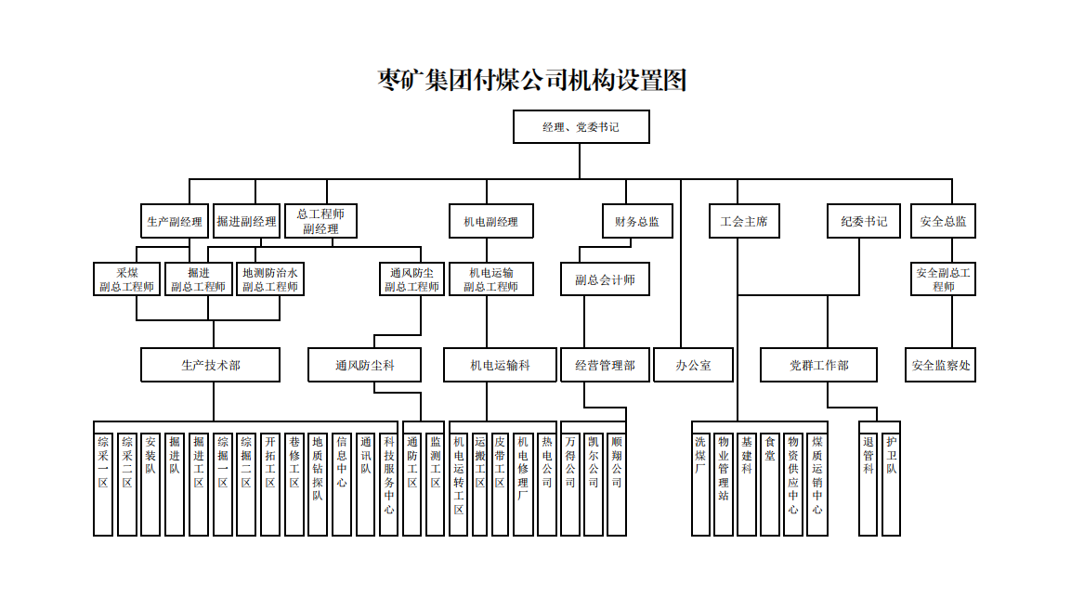二、公司治理及管理架构

1. 通过产权市场转让企业产权和企业增资情况

付煤公司2021年度无产权转让和企业增资情况